ПЛАН ЗАСТРОЙКИ
ДЛЯ РЕГИОНАЛЬНОГО ЧЕМПИОНАТА ЧЕЛЯБИНСКОЙ ОБЛАСТИ
Чемпионатного цикла 2021-2022 гг.
компетенции
«Графический дизайн»
для основной возрастной категории
16-22 года

План застройки включает в себя:
- План застройки конкурсной площадки
- План застройки комнаты экспертов
- План застройки комнаты участников
- Общий план застройки

- План застройки конкурсной площадки
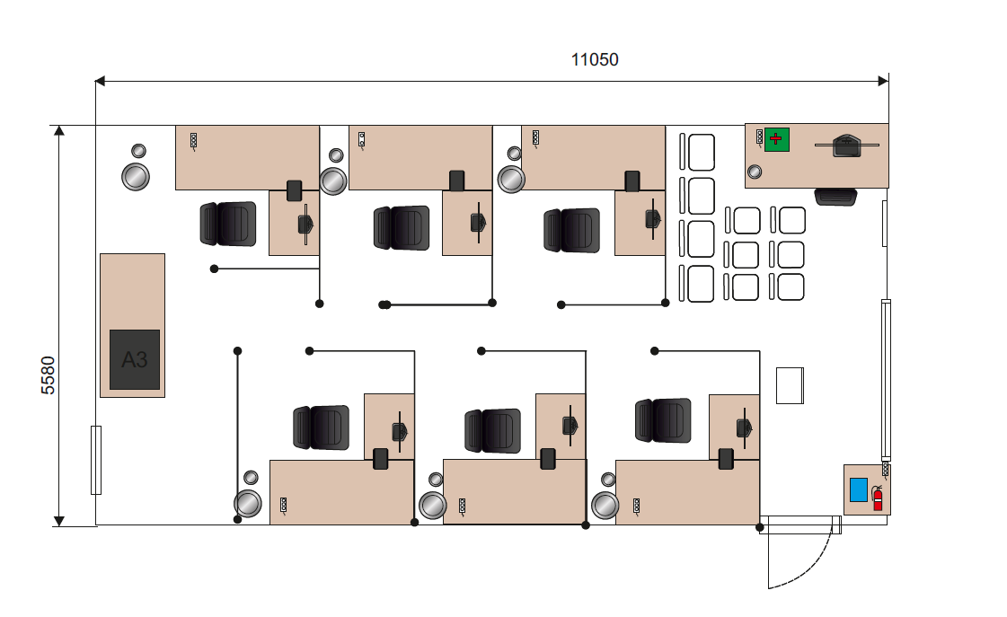
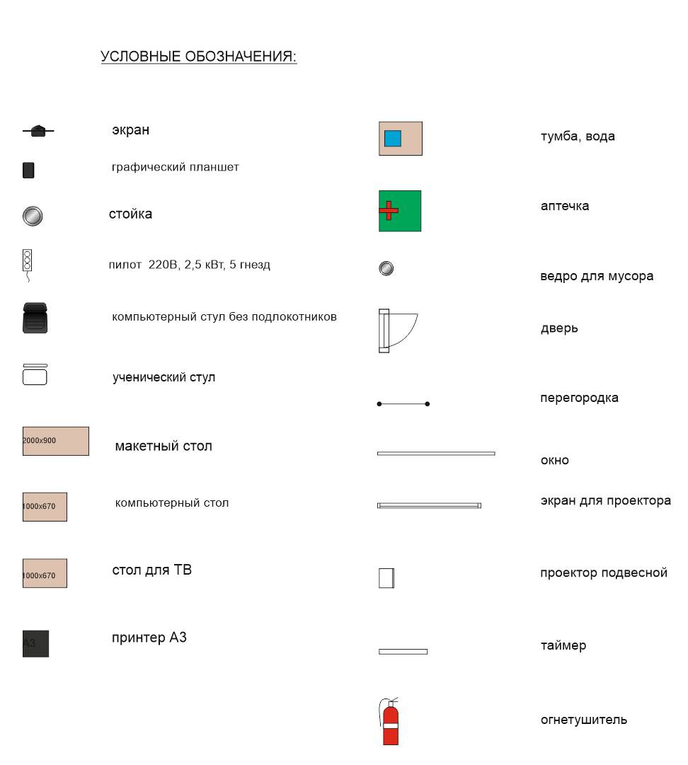
- План застройки комнаты главного эксперта и экспертов
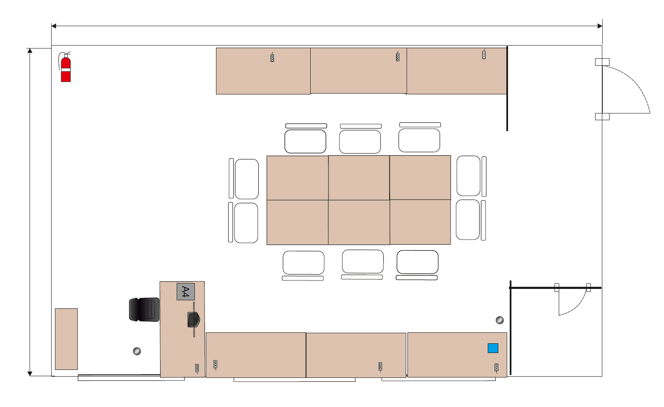

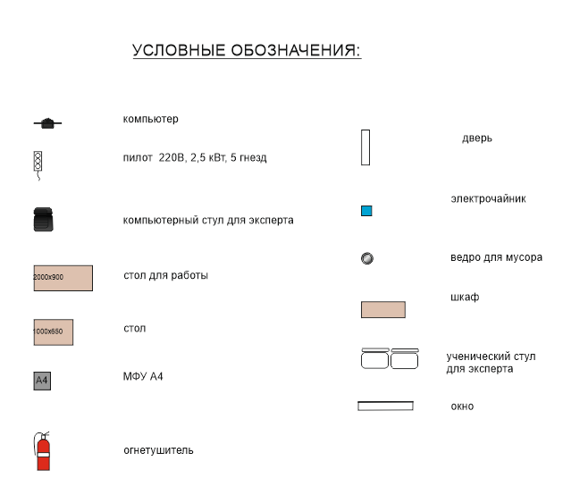
- План застройки комнаты участников
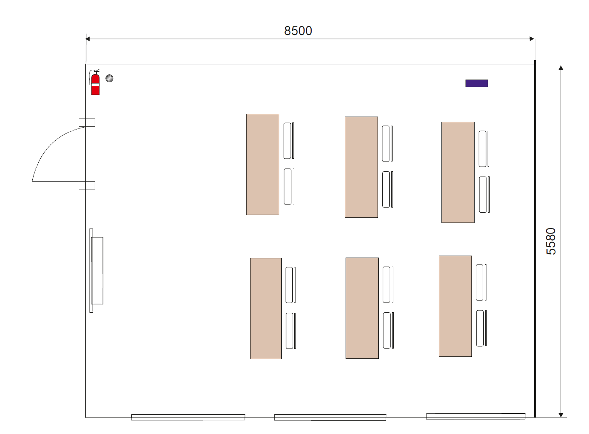

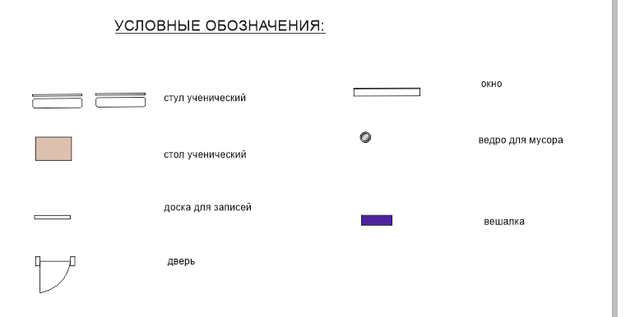

- Общий план застройки
